Curso Profundizado de Derecho Societario

SOBRE ESTE CURSO
- Curso en vivo + sesión de preguntas al maestro al final de cada lección
- Law Class Academy otorga un certificado digital de participación en el curso (versión física $10 adicional y se entrega 30 días después del pago)
- No hay fecha límite para tomar el curso. Las lecciones en vivo quedan grabadas.
- Si no puedes estar presente en una lección, puedes tomarla después y despejar tus dudas en la sesión de preguntas de la lección a la que te incorpores.
- Transmisión Calidad HD | Vídeos Calidad Full HD | Sesión Zoom Calidad 480p.
- Expiración del curso 40 días a partir de la fecha de inscripción
- Ayuda o soporte para las lecciones info@lawclassacademy.com| +503 7995 2364 (WhatsApp)

ÍNDICE DE LECCIONES DEL CURSO

Lección 1 | Pactos Para sociales
Lección 2 | Levantamiento del Velo Societario
Lección 3 | Nulidades de Acuerdos Asamblearios y Suspensión de la Ejecución de los Acuerdos
Lección 4 | Control de Legalidad a cargo del Registrador de Comercio
Lección 5 | Infra capacitación Societaria y Sociedades de un solo Socio
Lección 6 | Derecho de Minorías
Lección 7 | Simplificación Societaria y Sociedades de un solo Socio
Lección 8 | Administración Societaria
Lección 9 | Sociedades Off Shore



OBJETIVOS DEL CURSO

- Desarrollar los aspectos legales del régimen Societario, su estudio práctico y la importancia para una debida administración.

- Identificar las actividades que generan responsabilidad para los accionistas independientemente de la naturaleza de la sociedad.
- Conocer la competencia y los requisitos legales para la constitución del comerciante social, los requisitos y consideraciones jurídicas del registrador de comercio.

- Determinar la correcta administración de la sociedad y la naturaleza de la sociedad off-shore, sus características y su incidencia jurídica en el comercio.

EL CURSO ESTÁ DIRIGIDO A
- Abogados y Notario es en el libre ejercicio de la profesión.
- Registradores y empleados del registro de comercio.
- Catedráticos de universidades.
- Administradores de sociedades, representantes legales, apoderados y accionistas.
- Estudiantes Universitarios de las carreras de Ciencias Jurídicas, Administración de Empresas, Contaduría Pública y Contadores en general.

AL FINALIZAR EL CURSO, EL PROFESIONAL ESTARÁ CAPACITADO PARA
- Identificar la correcta administración del comerciante social.
- Procurar en los procesos judiciales materias sobre responsabilidad
societaria, nulidad de acuerdos y su ejecución.
- Asesorar sociedades en los temas relativos a su administración, toma de decisiones, constitución y organización.
- Brindar servicios profesionales de asesoría, consultoría y consejería jurídica.
MÉTODOS DE PAGO

- Tarjeta de Débito/Crédito

1. Regístrate GRATIS en www.lawclassacademy.com (Si ya tienes una cuenta sólo inicia sesión en nuestra plataforma)
2.Visita https://lawclassacademy.com/temas-de-vanguardia-en-los-contratos-administrativos-homenaje-al-padre-del-derecho-administrativo-en-el-salvador-dr-roberto-oliva
3. Haz clic en el botón “Comprar Curso”, serás dirigido a la página de facturación
4. Completa tus datos de facturación, lee y marca la casilla de los “términos y condiciones” y haz clic en el botón azul de “Realizar pedido”
5. Te mostrará una página de la aplicación Wompi | Banco Agrícola, rellena los datos de tu tarjeta, lee y marca la casilla de “términos y condiciones” y haz clic en el botón “Pagar”
6. Recibirás un correo de confirmación, consérvalo pues es tu comprobante, verifica que tienes acceso al curso visitando https://lawclassacademy.com/law-class-academy-cursos-libros/ y tu curso debe aparecer en el apartado Mis Cursos

- Código QR

1. Desde tu banca móvil escanea el código QR del curso que quieres inscribir
2. Realiza el pago, verificando que la información del curso corresponda con el curso que quieres inscribir
3. Una vez realizado el pago, escribe un correo info@lawclassacademy.com o un mensaje al WhatsApp (+503)7995-2364 con la siguiente información:
Comprobante de Pago
Nombre Completo del inscrito
Correo Electrónico del inscrito
Si necesitas factura o crédito fiscal, solicítalo en el correo
4. Cuando inscripción esté completa, recibirás una notificación en tu correo electrónico o número del cual realizaste el proceso.

- TRANSFERENCIA ELECTRÓNICA / DEPÓSITO A CUENTA

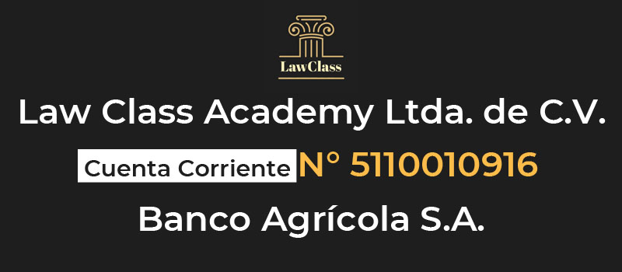

1. Realiza el pago a través de los métodos bancarios: depósito en cuenta o transferencia electrónica
2. Envía un correo electrónico a info@lawclassacademy.com o un mensaje al WhatsApp (+503)7995-2364 con la siguiente información:
Comprobante de Pago
Nombre Completo del inscrito
Correo Electrónico del inscrito
Si necesitas factura o crédito fiscal, solicítalo en el correo
3. Cuando inscripción esté completa, recibirás una notificación en tu correo electrónico o número del cual realizaste el proceso.

INDICACIONES DE AULA VIRTUAL

Para los cursos en vivo, el estudiante debe seguir las siguientes indicaciones:
- Iniciar sesión en el Campus de Law Class Academy
- En el menú de la plataforma web, visitar Mis Cursos | Mi Biblioteca o desplegando el apartado Mi perfil > Mis Cursos | Mi Biblioteca
- Seleccionar el curso al cual va a ingresar
- En la página del curso, hacer clic en la lección correspondiente a la fecha y hora (las lecciones estarán disponibles 15 minutos antes del inicio de la clase)
- En la página de la lección verá dos bloques, en el primero es donde la lección será transmitida, el segundo bloque es donde se habilitará la sesión de preguntas con el maestro/a al finalizar la lección
- Después de cada lección, el estudiante debe marcar la lección como completada haciendo clic en el botón verde que se ubica debajo de la lección

SESIÓN DE PREGUNTAS CON EL MAESTRO/A

Para los cursos en vivo, los estudiantes tendrán la oportunidad de despejar sus dudas o realizar comentarios en una conexión directa con el maestro/a a través de una sesión de zoom, para la cual no es necesaria la aplicación, únicamente seguir las siguientes indicaciones:

- Debes esperar a que el maestro finalice la lección y dé la indicación de pasar a la sesión de preguntas y respuestas.
- Al finalizar la cuenta atrás la página debe actualizarse automáticamente para que se muestre el bloque de la sesión debajo de las indicaciones, de lo contrario actualiza la página para que se muestre
- Ingresa tu nombre en el espacio y haz clic en el botón “Únete”
- Si es la primera vez que utilizas el micrófono con tu navegador, te pedirá permisos para acceder a tus dispositivos de comunicación, haz clic en “permitir”.
- Si tu audio no se conecta automáticamente, debes hacer clic en el ícono de los audífonos que dice “Join Audio” y está en la esquina inferior izquierda de la ventana
- Una vez verifiques que escuchas, mantén tu micrófono apagado hasta que hagas una pregunta o intervengas en la conversación

